天津医科大学新冠肺炎疫情防控心理支持热线值班教师简介

心理支持热线：022-83336829
日期 | 时段 | 教师 | 照片 | 教师简介
2020年2月3日星期一 | 9:00-12:00 | 毛富强 | 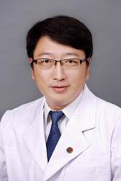 | 毛富强，男，教授、博士生导师，天津医科大学心理健康教育中心主任、精神卫生与心理学系主任、第二医院临床心理科主任，教育部精神医学教学指导委员会委员，中国心理卫生学会森田疗法专委会副主任委员、心理治疗与心理咨询专委会委员、内观疗法组主任委员，天津市教育两委新冠肺炎疫情防控心理支持热线督导专家。
2020年2月4日星期二 | 9:00-12:00 | 刘惠军 | 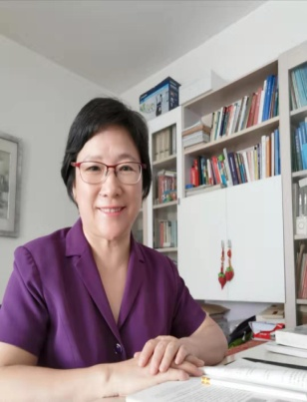 | 刘惠军，女，心理学博士，天津医科大学心理学研究所教授，副所长，心理健康教育中心常务副主任。中国心理学会生理心理学分会理事，中国心理卫生协会大学生心理咨询专业委员会委员，天津市心理学会和心理卫生系会常务理事，天津市医学会医学人文分会主任委员，天津市肿瘤心理专委会副主任委员。咨询领域：压力管理、抑郁、焦虑和愤怒情绪调节，积极心理调动，医患冲突。
2020年2月5日星期三 | 9:00-12:00 | 何欣嘏 | 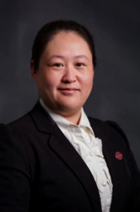 | 何欣嘏，女，副教授，心理学博士，国家二级心理咨询师，毕业于中国科学院心理学研究所，从事大学生心理健康教育工作10年，主要咨询领域：人际沟通、情感问题（恋爱、学业等）、压力管理等。
2020年2月6日星期四 | 9:00-12:00 | 于斌 | 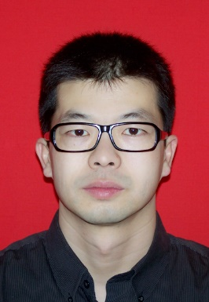 | 于斌，男，副教授，南开大学社会心理学博士，天津医科大学心理健康教育中心测评部主任。从事大学生心理健康教育工作12年。主要咨询领域：大学生人际关系、压力管理等。
2020年2月7日星期五 | 9:00-12:00 | 张文娟 | 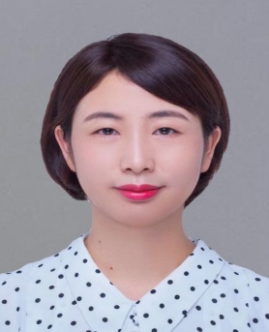 | 张文娟，女，讲师，应用心理学硕士，毕业院校第四军医大学，从事研究生心理健康教育工作6年，研究方向：心理测评技术、研究生心理危机干预技术、情绪管理、人际关系等，累计服务研究生6000余人次。

天津医科大学新冠肺炎疫情防控网络心理辅导值班教师

日期 | 时段 | 教师 | QQ号码 | 照片 | 教师简介
2020年2月3日星期一 | 14:30-17:30 | 李建伟 | 66373400 | 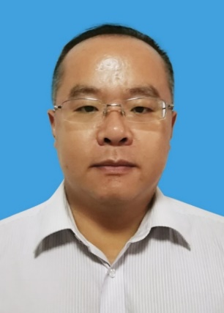 | 李建伟，男，精神科主治医师，二级心理咨询师。以情绪聚焦、精神分析等视角来理解患者。累计咨询时长超过10000小时。擅长处理焦虑障碍，抑郁障碍以及人际关系困扰（包括夫妻，以及亲子关系）。接受过中挪精神分析，中美团体心理，情绪聚焦疗法等系统培训，并且一直接受案例督导。
2020年2月4日星期二 | 14:30-17:30 | 王英 | 1758319248 | 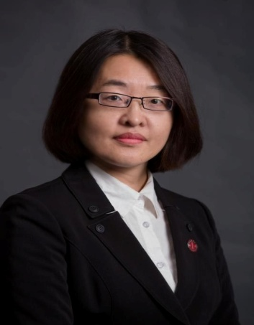 | 王英，女，博士，副教授，天津医科大学心理学教师，天津心理卫生协会常务理事。曾在三甲医院神经内科工作十多年，有丰富的临床经验。2006年开始做兼职心理咨询师，接受过认知行为疗法，焦点解决短期心理治疗，沙盘游戏治疗，情绪聚焦疗法等系统培训。累计咨询时长超过5000小时。擅长领域：恋爱情感、人际关系、抑郁障碍、身心症状。多次评为天津医科大学优秀心理咨询师。
2020年2月5日星期三 | 14:30-17:30 | 李娟 | 523131837 | 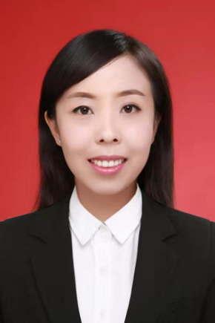 | 李娟，女，讲师，临床心理与心理咨询方向硕士，中国心理学会注册心理师，国家二级心理咨询师，天津医科大学心理健康教育中心专职教师。曾先后参加中国心理学会临床心理学注册工作委员会天津督导点连续培训项目、团体咨询师技能培训、第三届中挪精神分析连续培训项目、EMDR创伤心理治疗，中英婴儿观察连续培训项目、第七届加拿大青少年游戏治疗连续培训、首届临床催眠连续培训（天津）等培训项目。心理咨询取向为人本主义、动力学。
2020年2月6日星期四 | 14:30-17:30 | 邱良雪 | 1521893118 | 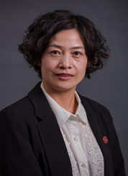 | 邱良雪，女，讲师，国家二级心理咨询师，全球职业规划师。咨询方向：大学生心理，大学生学业焦虑等。
2020年2月7日星期五 | 14:30-17:30 | 杨青 | 46010426 |  | 杨青，女，博士，讲师，天津医科大学心理学教师。先后接受过焦点解决短期心理治疗，认知行为治疗，家庭治疗，情绪聚焦疗法等系统培训。累计咨询时长超过500小时。擅长咨询领域：人际关系、青少年抑郁障碍、生涯发展。多次评为天津医科大学优秀心理咨询师。

